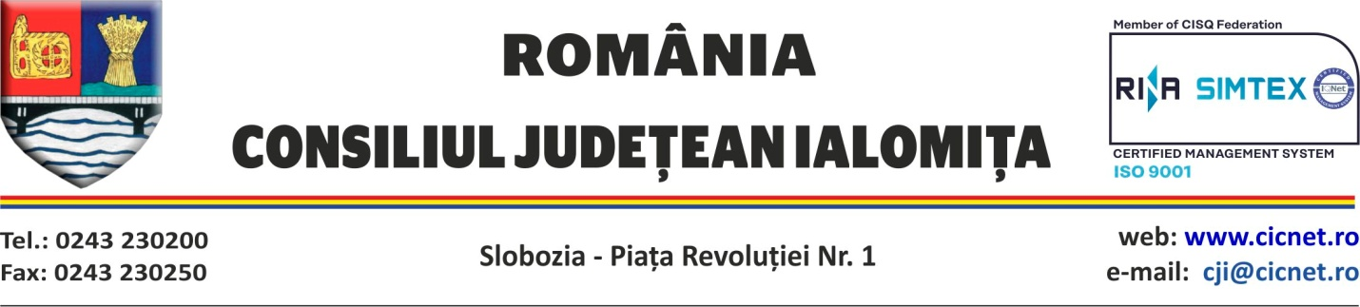

DIRECŢIA ACHIZIŢII ŞI PATRIMONIU

ANUNŢ DE LICITAȚIE
privind încheierea unui contract de concesiune de bunuri
a obiectivului Parc Fotovoltaic Ialomița I
prin captarea energiei verzi solare,
proprietatea publică a județului Ialomița

- Informații generale privind concedentul : Consiliul Județean Ialomița, cod fiscal
4231776, situat în municipiul Slobozia, Piața Revoluției, nr.1, județul Ialomița, tel. 0243230200, fax 0243230250, e-mail : cji@cicnet.ro
- Informații generale privind obiectul concesiunii : obiectul concesiunii îl reprezintă
încheierea unui contract de concesiune de bunuri a obiectivului Parc Fotovoltaic Ialomița I, prin captarea energiei verzi solare, parc situat în comuna Giurgeni, județul Ialomița, sola 899, parcela 1, înscris în cartea funciară nr. 22256, cu o suprafață construită de 12.640 mp, alcătuit din 2.128 panouri fotovoltaice cu puterea de 245W pe fiecare panou. Obiectivul se află în proprietatea publică a județului Ialomița, fiind concesionat conform O.U.G. nr. 57/2019 și Hotărârii Consiliului Județean Ialomița nr. 176 din 17.12.2019.
- Informații privind documentația de atribuire : conform caietului de sarcini.
  - Modalitatea sau modalitățile prin care persoanele interesate pot intra în posesia unui
exemplar al documentației de atribuire : Pot intra în posesia unui exemplar al documentației de atribuire intrând pe site-ul Consiliului Județean Ialomița www.cjialomița.ro, secțiunea anunțuri/licitații, descărcând un exemplar, sau în urma unei cereri adresate Compartimentului Patrimoniu Public și Privat, contra cost.
  - Denumirea și adresa serviciului/compartimentului din cadrul concedentului, de la
care se poate obține un exemplar din documentația de atribuire : Compartimentului Patrimoniu Public și Privat, situat la etajul 3, camera 52, în sediul Consiliului Județean Ialomița ;
  - Costul și condițiile de plată pentru obținerea documentației de atribuire :
Contravaloarea documentației de atribuire este de 20,00 lei, și se pot achita la casieria concedentului ;
  - Data limită pentru solicitarea clarificărilor : 16.04. 2020, ora 16.30
- Informații privind ofertele : Ofertele vor fi formulate conform documentației de
atribuire.
  - Data limită de depunere a ofertelor : 27.04.2020, ora 16.30
4.2 Adresa la care trebuie depuse ofertele : Ofertele vor fi depuse la sediul Consiliului
Județean Ialomița, Piața Revoluției, nr.1, la registratură.
  - Numărul de exemplare în care trebuie depusă fiecare ofertă : Oferta va fi depusă în
două exemplare conform documentației de atribuire.
- Data și locul la care se va desfășura ședința publică de deschidere a ofertelor : 28.04.
2020, ora 11,00 la sediul Consiliului Județean Ialomița, parter, în sala de ședințe.
- Instanța competentă în soluționarea litigiilor apărute și termenele pentru sesizarea
instanței : Tribunalul Ialomița, municipiul Slobozia, b-dul Cosminului, nr.12, cod poștal 920030, județul Ialomița, tel.0243/236952, fax 0243/232266, e-mail : tr-ialomița-pgref@just.ro , la termenele stabilite prin documentația de atribuire.
- Data transmiterii anunțului de licitație către instituțiile abilitate, în vederea publicării :
30.03.2020.

PREȘEDINTELE
CONSILIULUI JUDEȚEAN IALOMIȚA

VICTOR MORARU

